Приложение 4 к Правилам выдачи согласия уполномоченного органа по регулированию, контролю и надзору финансового рынка и финансовых организаций на назначение (избрание) руководящего работника страховой (перестраховочной) организации, филиала страховой (перестраховочной) организации-нерезидента Республики Казахстан, страхового холдинга, страхового брокера, филиала страхового брокера-нерезидента Республики Казахстан и акционерного общества «Фонд гарантирования страховых выплат», включая критерии отсутствия безупречной деловой репутации, документы, необходимые для получения согласия

Сведения о кандидате на должность (должности) руководящего работника

Алексей Викторович Смирнов

фамилия, имя, отчество (при его наличии) кандидата на должность руководящего работника страховой (перестраховочной) организации, страхового брокера, филиала страховой (перестраховочной) организации-нерезидента Республики Казахстан, филиала страхового брокера-нерезидента Республики Казахстан, страхового холдинга, акционерного общества «Фонд гарантирования страховых выплат»

Главного бухгалтера

должность (должности), на которую (которые) согласовывается кандидат

1. Общие сведения:

|  |  |
| --- | --- |
| Дата и место рождения | 07 февраля 1988 г.р.,  Алматинская область  Казах  Удостоверение личности N8012346592, выдано МВД РК,  17.10.2019 ИИН  900409500234 |
| Г ажданство |
| Данные документа, удостоверяющего личность, индивидуальный идентификационный номер (при наличии) |
|
| Наименование страховой (перестраховочной) организации, страхового брокера, филиала страховой (перестраховочной) организации-нерезидента Республики Казахстан, филиала с ахового б оке а-не езидента Рес лики Казахстан, | АО  «Казахская  Корпорация  Здравоохранения  медицинского |

|  |  |  |
| --- | --- | --- |
| холдинга, акционерного общества  страховых ВЫПЛаТ>> олучателя — юридического лица) | «Фонд | страхования  «ИНТЕРТИЧ» |

страхового гарантирования (для услугоп

1. Образование:

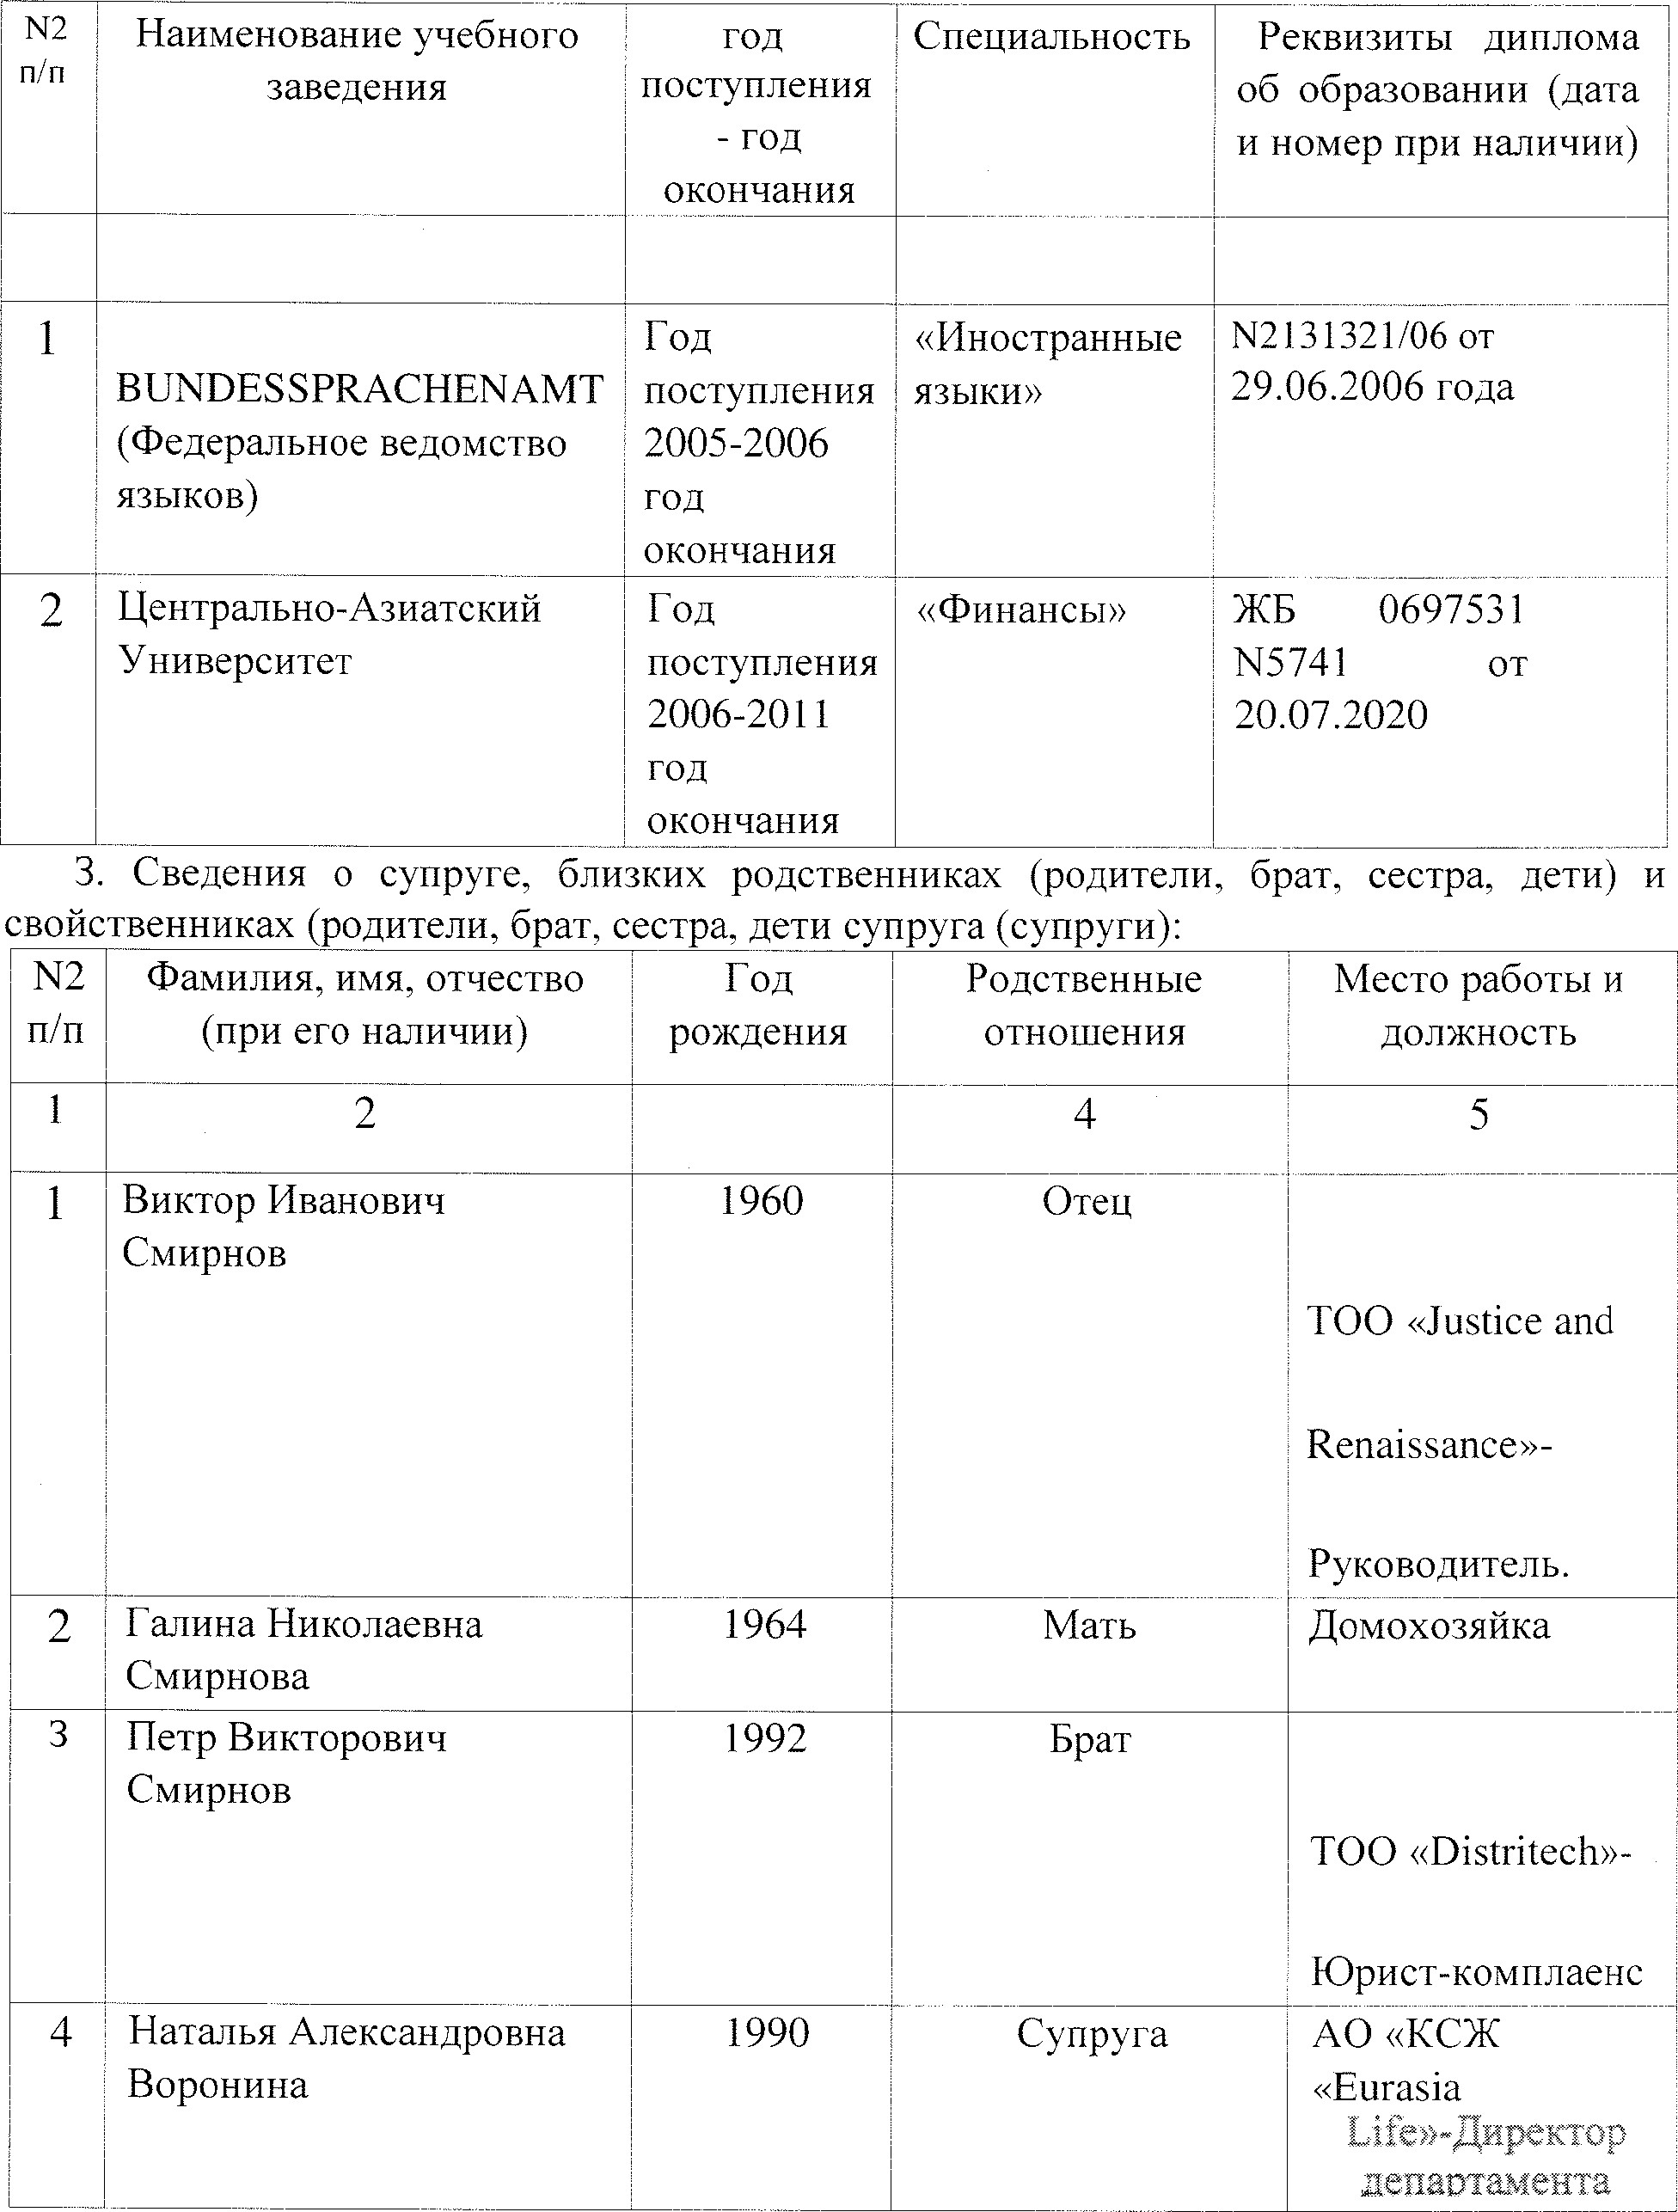

4. Сведения о юридических лицах, по отношению к которьпа кандидат является крупным акционером либо имеет право на соответствующую долю в имуществе:

|  |  |
| --- | --- |
|  | Уставные  виды деятельности |

N2 НаименованиеДоля участия в уставном капитале или п/п и местосоотношение количества акций, принадлежащих нахождениякандидату, к общему количеству голосующих юридическогоакций юридического лица (в процентах)



Примечание: * в графе 4 необходимо указывать акции (долю) с учетом акций (доли) кандидата, находящейся в доверительном управлении, а также количества акций (долей), в результате владения которыми кандидат в совокупности с иными лицами является крупным участником.

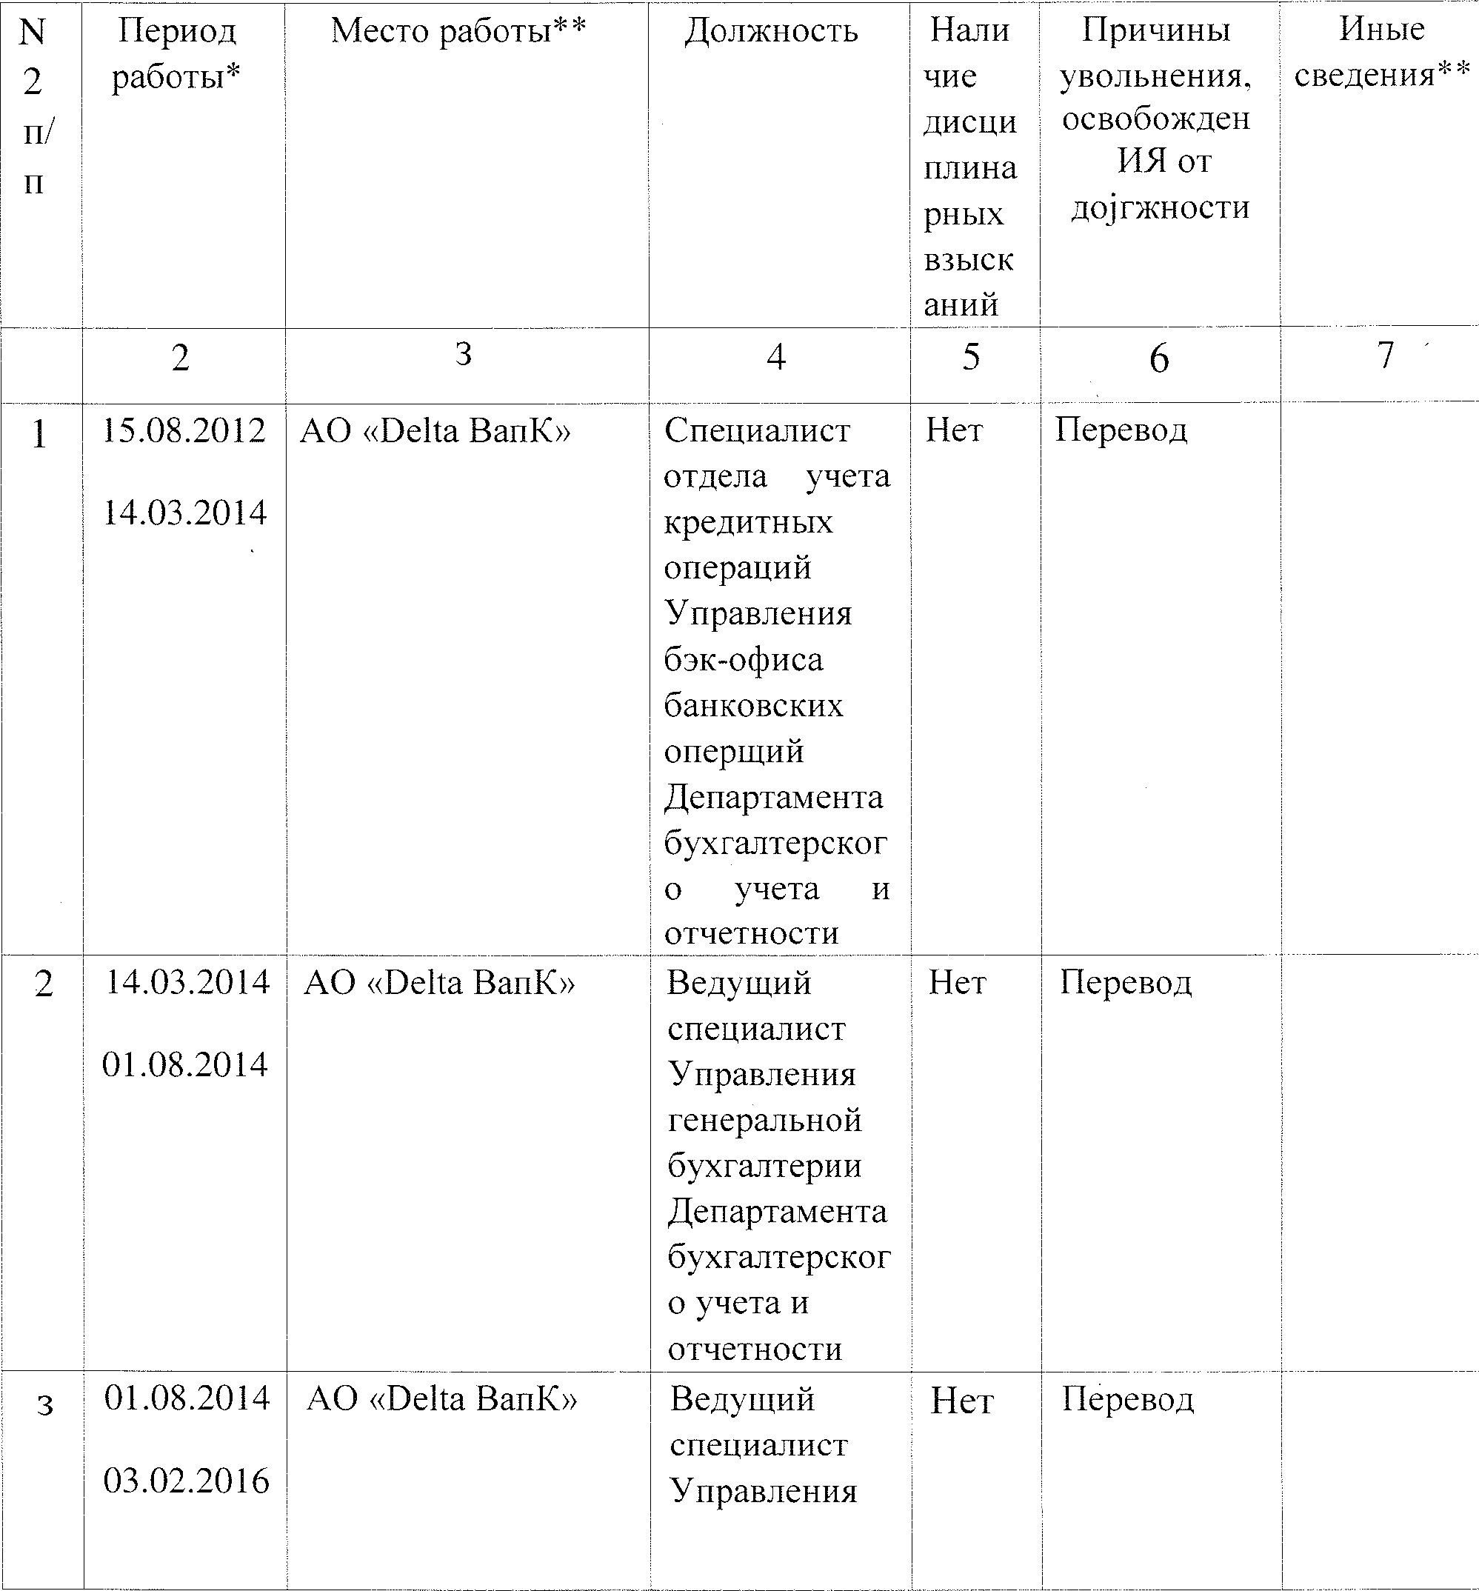

5.

Сведения

о

трудовой

деятельности.

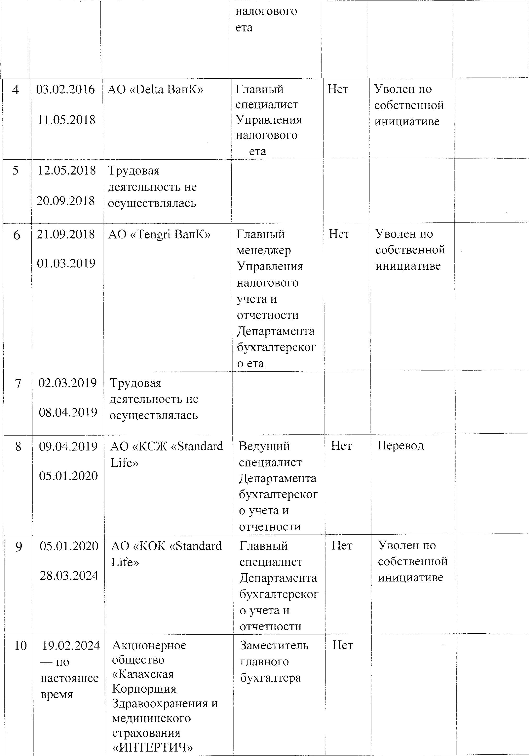

Примечание: в данном пункте указываются сведения о трудовой деятельности кандидата (также членство в органе управления), в том числе с момента окончания высшего учебного заведения, с указанием должности, а также периода, в течение которого кандидатом трудовая деятельность не осуществлялась.



в финансовых организациях (в том числе финансовых организациях-нерезидентах Республики Казахстан, имеющих полномочия по осуществлению финансовой деятельности в рамках законодательства страны происхождения), банковских или страховых холдингах, в одной из международных финансовых организаций, указанных в пункте 9 Правил аудиторских ОРГаНИЗЩИЯХ, государственных органах, а также сведения о членстве в органах управления финансовых организаций (в том числе финансовых организацийнерезидентов Республики Казахстан, имеющих полномочия по осуществлению финансовой деятельности в рамках законодательства страны происхождения), банковских или страховых холдингах указываются дата, месщ, год. В остальных случаях указывается год; в случае если организация является нерезидентом Республики Казахстан указывается страна ее регистрации; в случае занятия должности руководителя (заместителя руководителя) самостоятельного структурного подразделения (департамента управления, филиала), финансового, управляющего и (или) исполнительного директора указываются курируемые подразделения, вопросы, связанные с оказанием финансовых услуг в данной организации.

1. Сведения об участии кандидата в проведении аудита финансовых организщий, включая аудит по налогам:

нет

(указать наименование финансовой организации, срок

проведения аудита, а также период составления финансового отчета, за который был проведен аудит, подписанный кандидатом в качестве аудитора - исполнителя (при наличии)

1. Сведения о членстве в инвестиционных комитетах в финансовой (ых) организации (ях) и (или) в других организациях:



1. Привлекался ли как руководитель финансовой организации, банковского, страхового холдинга в качестве ответчика в судебных разбирательствах по вопросам деятельности финансовой организации, банковского, страхового холдинга нет

(да (нет), указать дату, наименование организации,

ответчика в судебном разбирательстве, рассматриваемый вопрос и решение

суда, вступившее в законную силу (в случае его вынесения)

1. Привлекался ли кандидат к ответственности за совершение преступлений в сфере экономической деятельности, коррупционных преступлений в течение трех лет до даты назначения (избрания), подачи документов для его согласования (не заполняется кандидатом на должность руководящего работника акционерного общества «Фонд гарантирования страховых выплат») нет

(да (нет), краткое описание правонарушения, преступления

реквизиты акта о наложении дисциплинарного взыскания или решения суда, с указанием оснований привлечения к ответственности)

1. Имеется ли в отношении кандидата вступившее в законную СИЛ*Ј решение (приговор) суда о запрещении деятельности или отдельных видов деятельности, требующих получения определенной государственной услуги или решение суда, на основании которого услугополучатель лишен специального права, связанного с получением государственной услуги.

Нет

Подтверждаю, что настоящая информация была проверена мною, сверена с данньп«ш АО «Единый накопительный пенсионный фонд» в части периодов пенсионных отчислений от работодателей с периодами трудовой деятельности, указанными в сведениях о кандидате, и является достоверной и полной, а также подтверждаю свое соответствие требованиям, предъявляемым к руководящим работникам и наличие безупречной деловой репутации.

Предоставляю согласие на сбор и обработку персональных данных, необходимых для оказания государственной услуги и на использование сведений, составляющих охраняемую законом тайну, содержащихся в информационных системах.

Фамилия, имя, отчество (при его наличии)

Заполняется кандидатом на должность независимого директора финансовой организщии, холдинга, Фонда:

Подтверждаю, что я,

(фамилия, имя, отчество (при его наличии) соответствую требованиям, установленным

Законом Республики Казахстан «Об акционерных обществах» для (избрания) на должность независимого директора

наименование страховой (перестраховочной) организации, страхового брокера, филиала страховой (перестраховочной) организации-нерезидента Республики Казахстан, филиала страхового брокера-нерезидента Республики Казахстан, страхового холдинга, акционерного общества «Фонд гарантирования страховых выплат»

Подпись

